Prihláška do okresného kola 32. ročníka celoštátnej speváckej súťaže detí a mládeže v interpretácii slovenskej ľudovej piesne Slávik Slovenska 2024
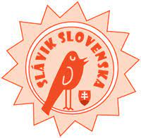

Meno a priezvisko súťažiaceho, mail: _______________________________________
_______________________________________________________________________

Škola a mail: ___________________________________________________________
_______________________________________________________________________

Kategória: _____________________________________________________________

Názov piesne: 1: ______________________________________________________
2: ______________________________________________________

Zodpovedný pedagóg: ______________________________
Tel. kontakt: ______________________________________
Mail: ____________________________________________

Potvrdenie prihlášky: (riaditeľstvo školy)

____________________
pečiatka podpis riaditeľa školy

Prihlášku spolu s GDPR je potrebné zaslať (alebo osobne doručiť) do 2. mája 2024 na adresu Centrum voľného času, Námestie slobody 1, 073 01 Sobrance.

